ЭКСПЛУАТАЦИОННАЯ ДОКУМЕНТАЦИЯ
CRM-СИСТЕМА
YOORI
Руководство пользователя
Инструкция по эксплуатации экземпляра программного обеспечения
Правообладатель | ООО «Ппосчитай»
Наименование ПО | CRM-система Yoori
Версия ПО | 1.0
Версия документа | 1.0
Дата документа | 16 июля 2026 года
2026

Сведения о документе
Настоящее руководство описывает работу пользователя и администратора в CRM-системе Yoori на основании интерфейса и пользовательских сценариев, представленных в обучающих видеоматериалах от 16 июля 2026 года.
Параметр | Значение
Тип документа | Руководство пользователя / инструкция по эксплуатации
Назначение | Описание доступа, настройки и основных пользовательских операций в CRM-системе Yoori
Целевая аудитория | Пользователи, менеджеры, администраторы и владелец рабочего пространства
Исходные материалы | 18 обучающих видеозаписей интерфейса Yoori
Статус | Проект для включения в комплект документации, направляемой в Минцифры России

Содержание
Раздел | Наименование
1 | Общие сведения
2 | Назначение и функциональные возможности
3 | Условия эксплуатации и начало работы
4 | Общий интерфейс и навигация
5 | Профиль пользователя
6 | Администрирование рабочего пространства
7 | Работа со списками CRM
8 | Контакты
9 | Компании
10 | Сделки и воронки продаж
11 | Задачи, комментарии и история
12 | Проекты и доски
13 | Каталог товаров
14 | Шаблоны коммерческих предложений
15 | Создание и отправка коммерческого предложения
16 | Интеграция с Wazzup
17 | Типовые пользовательские сценарии
18 | Возможные затруднения и способы устранения
Приложение А | Справочник основных элементов интерфейса
Приложение Б | Перечень исходных видеоматериалов

1 Общие сведения

1.1 Наименование программного обеспечения
Полное наименование: CRM-система Yoori. В документе также используются сокращенные обозначения «Yoori», «система» и «CRM».

1.2 Назначение документа
Руководство предназначено для самостоятельного освоения системы и выполнения основных операций без обращения к разработчику. Документ описывает действия в веб-интерфейсе и разделяет операции обычного пользователя и администратора рабочего пространства.

1.3 Роли пользователей
Роль | Назначение
Владелец | Управляет рабочим пространством, тарифом, сотрудниками, ролями и настройками. Набор прав определяется системой.
Администратор | Настраивает систему и управляет доступными сущностями в пределах назначенных прав.
Менеджер | Работает с контактами, компаниями, сделками, задачами и коммерческими предложениями в пределах назначенных прав.
Пользователь с пользовательской ролью | Получает индивидуальный набор прав, сформированный администратором.

1.4 Условные обозначения
Обозначение | Значение
Поле | Элемент формы для ввода или выбора значения.
Карточка | Страница или боковая панель с данными конкретной сущности.
Сущность CRM | Контакт, компания, сделка или связанный с ними объект.
КП | Коммерческое предложение.
Рабочее пространство | Изолированная область организации с пользователями, настройками и данными.

2 Назначение и функциональные возможности
Yoori предназначена для ведения клиентской базы, управления продажами и задачами, подготовки коммерческих предложений и организации совместной работы сотрудников.

2.1 Основные возможности
- ведение контактов и компаний;
- создание сделок и их перемещение по этапам воронки продаж;
- настройка пользовательских полей для контактов, компаний и сделок;
- создание задач и комментариев внутри карточек CRM;
- ведение проектов, досок, статусов, задач и чек-листов;
- ведение каталога товаров и услуг;
- создание шаблонов и коммерческих предложений с вариантами, группами и расчетами;
- публикация коммерческих предложений по ссылке;
- настройка сотрудников, ролей и прав доступа;
- интеграция с Wazzup для работы с сообщениями.

2.2 Логика хранения данных
Контакты могут быть связаны с компаниями, а сделки — с компаниями, контактами и ответственными сотрудниками. В карточках сущностей доступны связанные сделки, задачи, комментарии и история действий. Коммерческое предложение создается в контексте сделки и может автоматически получать значения из CRM-полей.
Особенность. Доступность отдельных функций зависит от роли пользователя, назначенных прав и действующего тарифа.

3 Условия эксплуатации и начало работы

3.1 Требования к рабочему месту
Компонент | Требование
Устройство | Персональный компьютер или ноутбук с экраном, позволяющим работать с веб-интерфейсом.
Программное обеспечение | Современный веб-браузер с поддержкой JavaScript и файлов cookie.
Подключение | Стабильный доступ к сети Интернет.
Учетная запись | Действующая учетная запись Yoori и доступ к рабочему пространству.

Установка клиентской программы на компьютер не требуется: работа выполняется через веб-интерфейс.

3.2 Получение доступа
Доступ может быть предоставлен администратором по ссылке-приглашению или по приглашению на электронную почту. После принятия приглашения пользователь входит в рабочее пространство под своей учетной записью.

3.3 Завершение работы
По окончании работы рекомендуется закрыть конфиденциальные карточки и выполнить выход из учетной записи, особенно при использовании общего компьютера.

4 Общий интерфейс и навигация
Основное меню расположено слева. В нем доступны рабочее пространство, поиск, настройки, уведомления, контакты, компании, сделки и задачи. После подключения интеграции Wazzup в меню появляется отдельный раздел для сообщений.
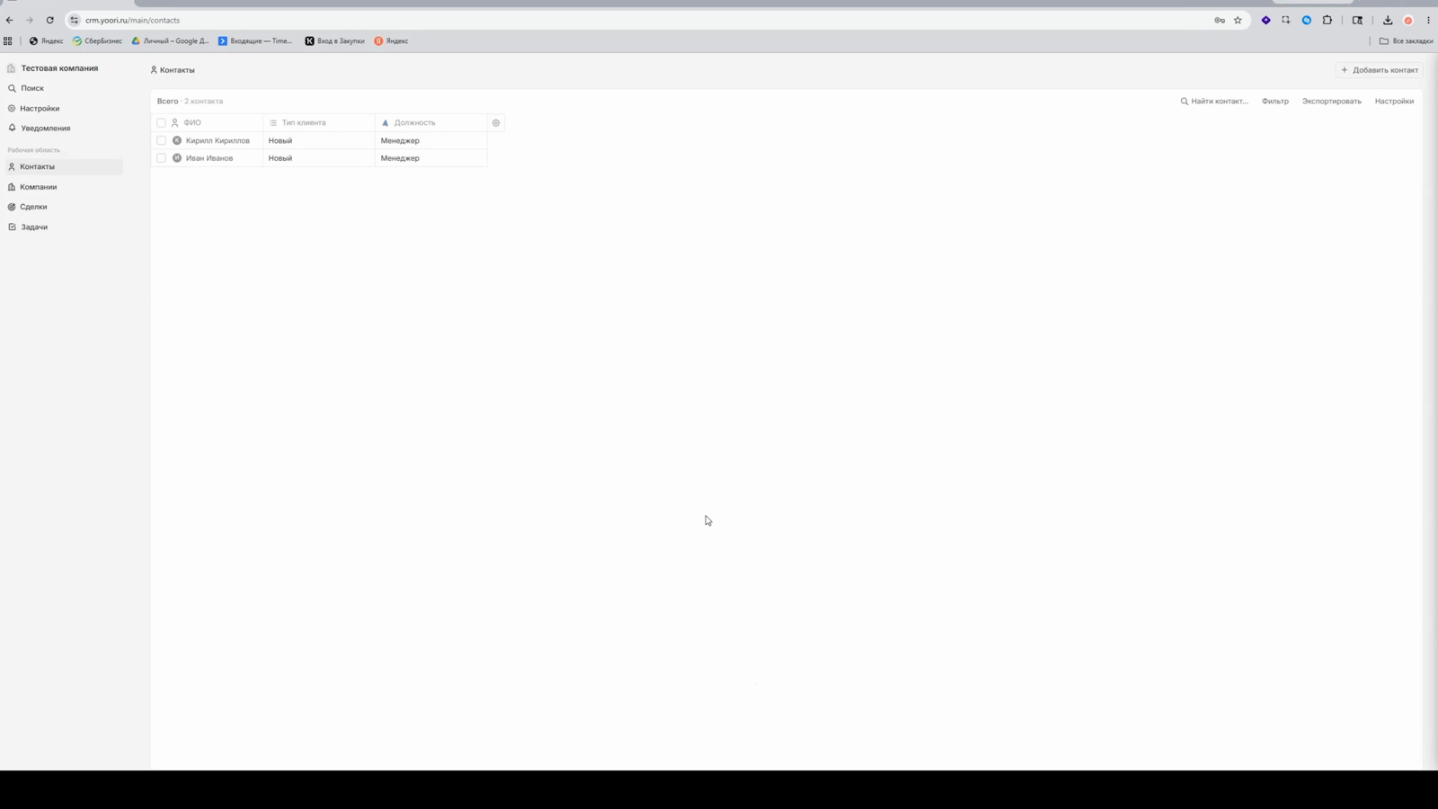
Рисунок 1 — Основное меню и список контактов

4.1 Основные области экрана
Область | Назначение
Левое меню | Переход между модулями и настройками.
Рабочая область | Списки, карточки, доски и редакторы.
Панель действий | Создание объекта, поиск, фильтрация, экспорт и настройка отображения.
Боковая панель | Создание или редактирование объекта без ухода со списка.

4.2 Поиск и уведомления
Пункт «Поиск» используется для быстрого поиска данных, а «Уведомления» — для просмотра событий, требующих внимания пользователя. Состав уведомлений зависит от выполняемых операций и прав доступа.

5 Профиль пользователя
Профиль содержит персональные данные пользователя и средства смены пароля.
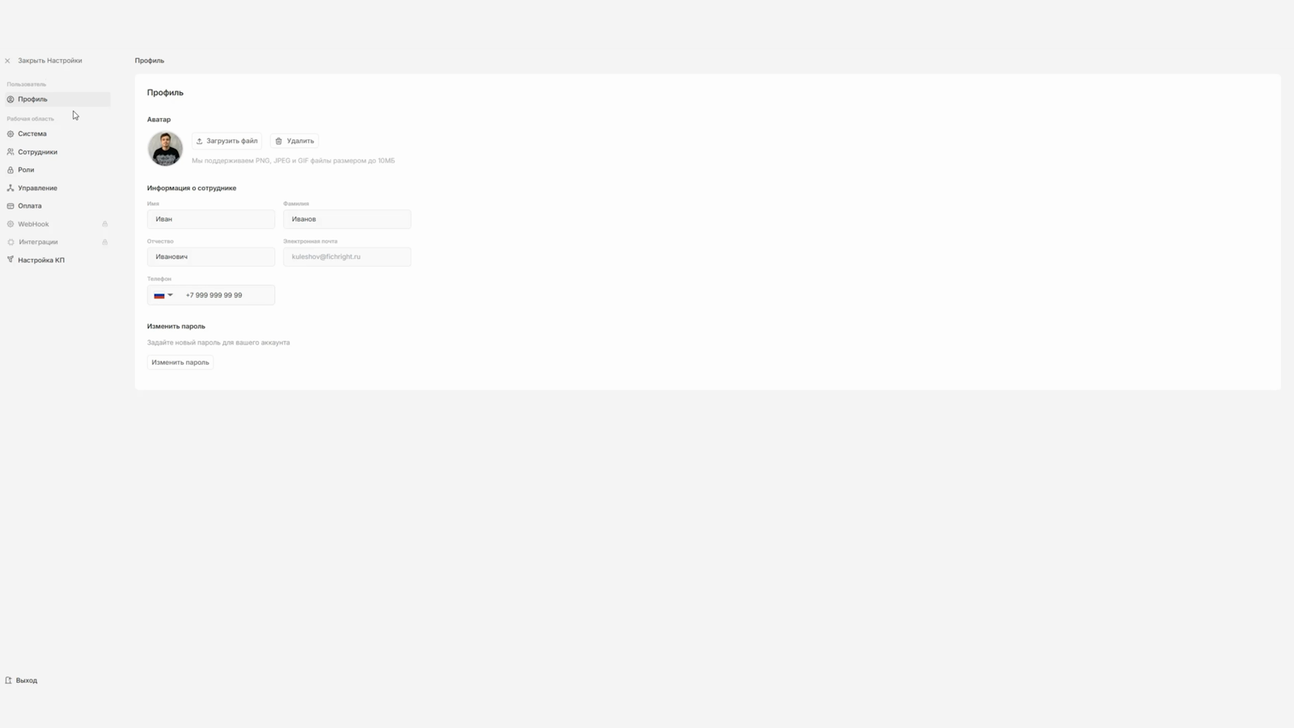
Рисунок 2 — Настройки профиля пользователя

5.1 Изменение данных профиля
1. Откройте «Настройки» в левом меню.
2. Выберите раздел «Профиль».
3. Измените имя, фамилию, отчество, электронную почту или номер телефона.
4. При необходимости загрузите или удалите изображение профиля.
5. Сохраните изменения предусмотренной на странице кнопкой.

5.2 Смена пароля
1. В разделе «Профиль» перейдите к блоку смены пароля.
2. Введите текущий пароль.
3. Введите новый пароль и подтвердите его.
4. Сохраните изменения.
Файлы изображений. В интерфейсе указана поддержка PNG, JPEG и GIF с ограничением размера до 10 МБ. Фактические ограничения следует проверять в актуальной версии системы.

6 Администрирование рабочего пространства
Административные функции находятся в разделе «Настройки». Они доступны владельцу и пользователям, которым выданы соответствующие права.

6.1 Сотрудники: приглашение
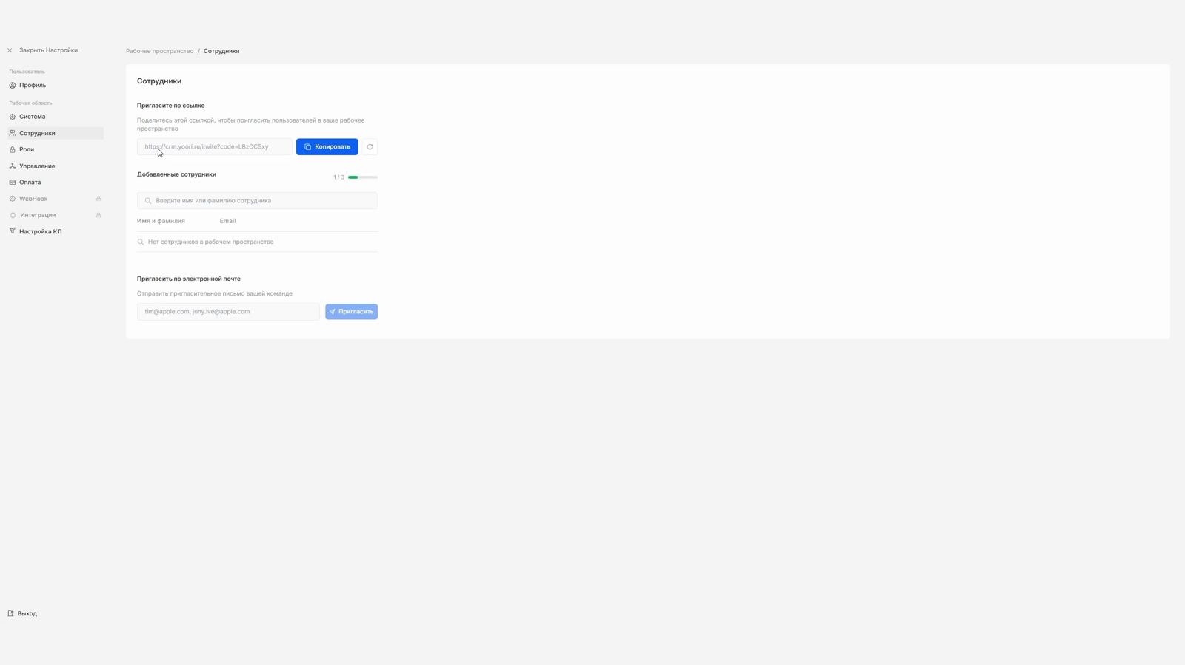
Рисунок 3 — Приглашение сотрудников в рабочее пространство
Система поддерживает приглашение сотрудников по общей ссылке и по электронной почте.

6.1.1 Приглашение по ссылке
1. Откройте «Настройки» → «Сотрудники».
2. В блоке приглашения по ссылке нажмите «Копировать».
3. Передайте ссылку сотруднику безопасным способом.
4. При необходимости обновите ссылку, чтобы прежняя ссылка перестала использоваться.

6.1.2 Приглашение по электронной почте
1. Введите один или несколько адресов электронной почты. При вводе нескольких адресов разделяйте их запятыми.
2. Нажмите «Пригласить».
3. Проверьте список ожидающих приглашений.
4. При необходимости отправьте приглашение повторно или удалите его.

6.2 Редактирование сотрудника
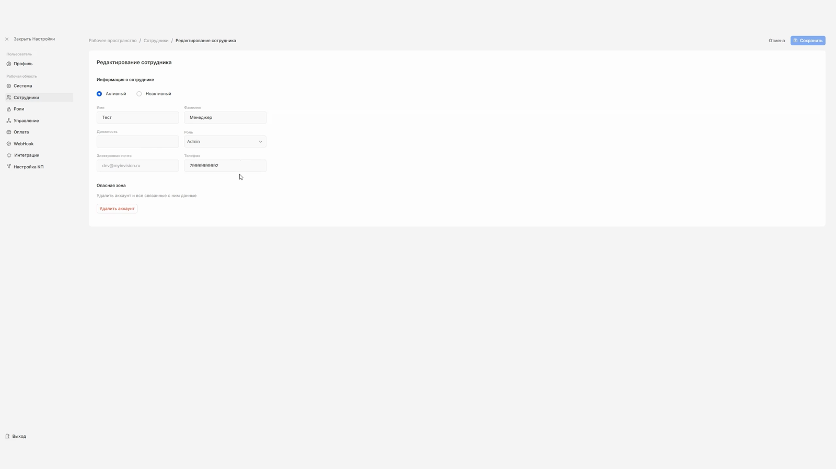
Рисунок 4 — Редактирование учетной записи сотрудника
1. Откройте «Настройки» → «Сотрудники».
2. Выберите сотрудника в списке.
3. Установите состояние учетной записи: активна или неактивна.
4. Измените имя, фамилию, должность, роль, электронную почту или телефон.
5. Сохраните изменения.
Удаление учетной записи. Удаление сотрудника выполняется в опасной зоне карточки. Перед удалением необходимо проверить связанные данные и назначение ответственных. Операция может быть необратимой.

6.3 Роли и права доступа
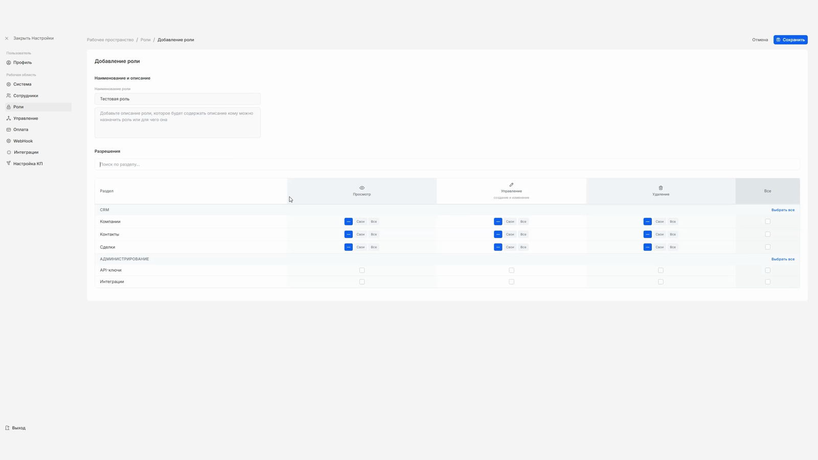
Рисунок 5 — Список ролей и матрица прав доступа
В системе предусмотрены системные роли и пользовательские роли. Системные роли могут быть защищены от изменения. Для пользовательской роли задаются наименование, описание и матрица прав.

6.3.1 Создание пользовательской роли
1. Откройте «Настройки» → «Роли».
2. Нажмите кнопку добавления роли.
3. Укажите название и описание роли.
4. Настройте права для разделов CRM и администрирования.
5. Сохраните роль и назначьте ее сотрудникам.

6.3.2 Настройка прав
Параметр | Описание
Просмотр | Определяет возможность просмотра своих или всех объектов.
Управление | Определяет возможность создания и редактирования своих или всех объектов.
Удаление | Определяет возможность удаления своих или всех объектов.
Все | Позволяет быстро включить полный набор прав в строке или разделе.

Принцип минимальных прав. Выдавайте сотруднику только те права, которые необходимы для выполнения его обязанностей.

6.4 Настройка полей контактов, компаний и сделок
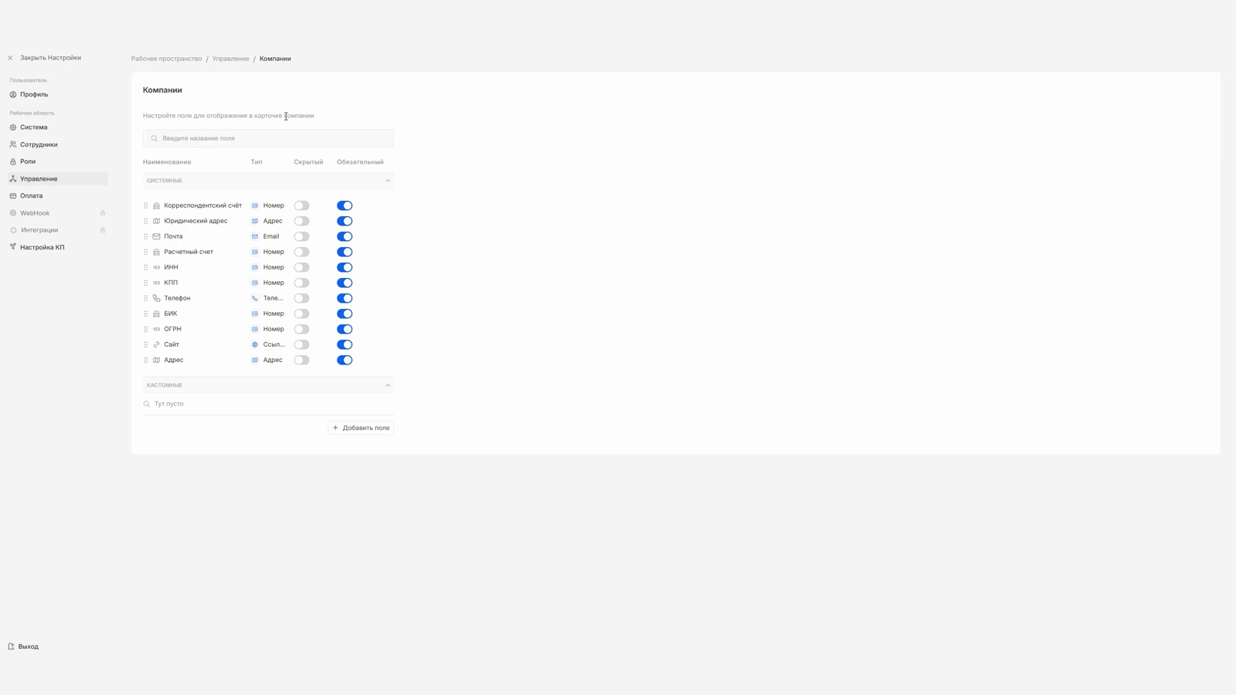
Рисунок 6 — Настройка системных и пользовательских полей компании
Настройка выполняется в разделе «Настройки» → «Управление». Для каждого типа сущности доступны системные и пользовательские поля.

6.4.1 Параметры поля
Параметр | Назначение
Наименование | Название поля, отображаемое в карточке и формах.
Тип | Формат хранимого значения.
Скрытый | Убирает поле из стандартного отображения.
Обязательный | Требует заполнения поля при сохранении объекта.

6.4.2 Добавление пользовательского поля
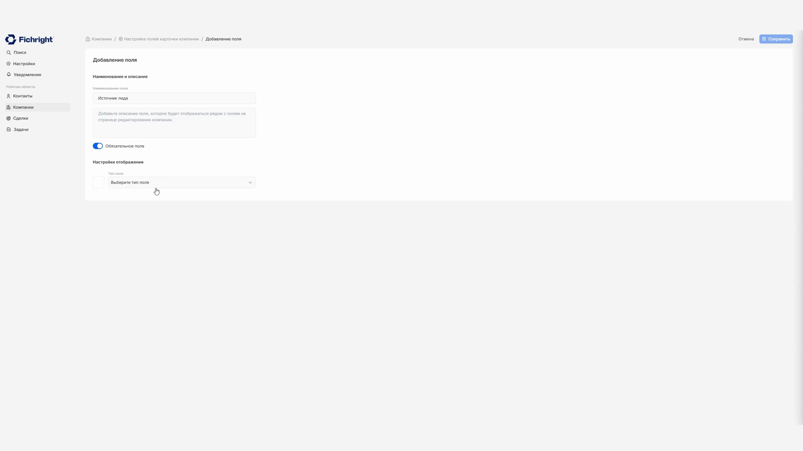
Рисунок 7 — Создание поля и выбор типа данных
1. Откройте «Настройки» → «Управление».
2. Выберите «Контакты», «Компании» или «Сделки». Для сделок дополнительно выберите воронку.
3. Нажмите «Добавить поле».
4. Укажите название и при необходимости описание.
5. Включите признак «Обязательное поле», если значение должно заполняться всегда.
6. Выберите тип поля. В показанной версии доступны строка, список, дата, ссылка, адрес и файл.
7. Для типа «Список» добавьте варианты значений.
8. Сохраните поле.
Порядок полей можно изменять перетаскиванием. Набор типов может расширяться в новых версиях системы.

6.5 Настройка оформления коммерческого предложения
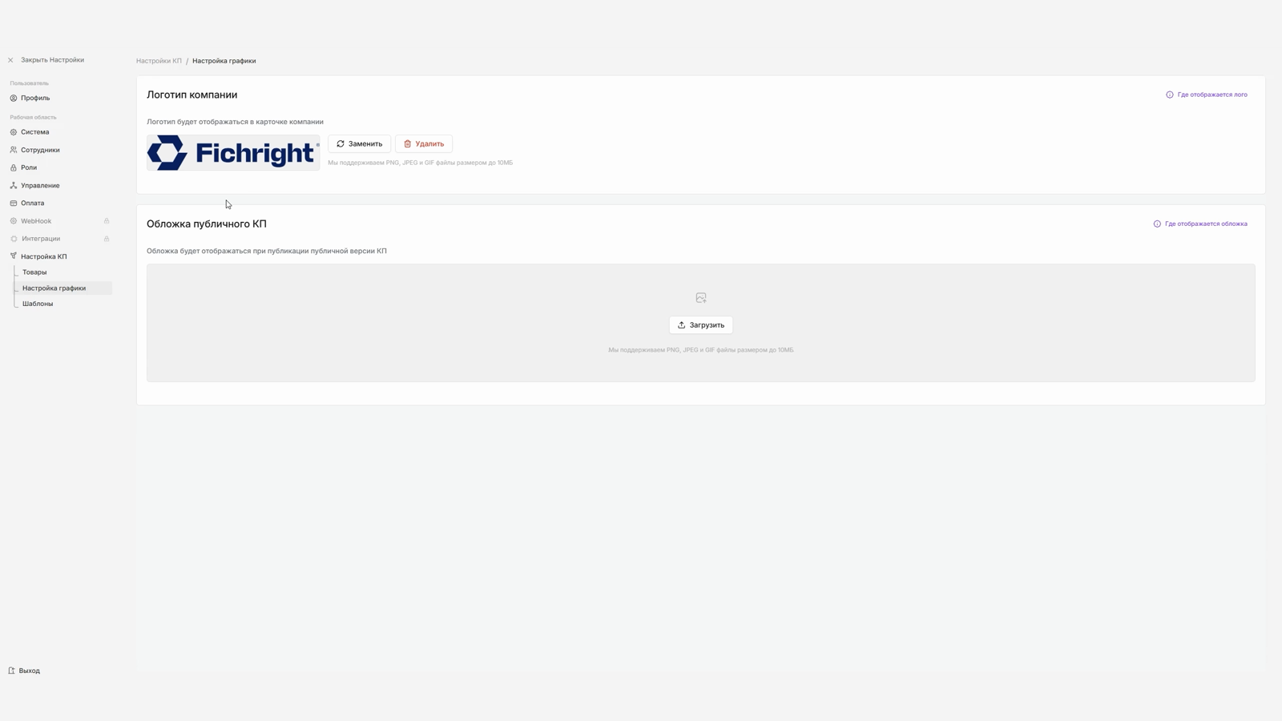
Рисунок 8 — Настройка логотипа и обложки публичного КП
1. Откройте «Настройки» → «Настройка КП» → «Настройка графики».
2. В блоке «Логотип компании» загрузите или замените изображение.
3. В блоке «Обложка публичного КП» загрузите изображение для публичной страницы.
4. При необходимости удалите ранее загруженные изображения.
5. Проверьте результат при предварительном просмотре публичного КП.

6.6 Тариф и оплата
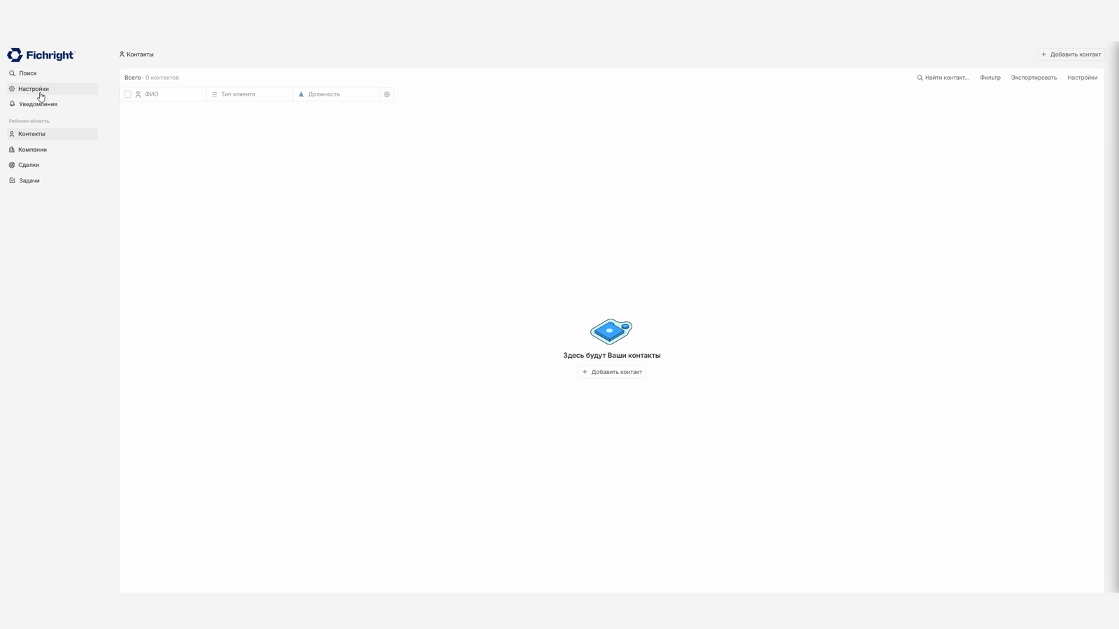
Рисунок 9 — Раздел тарифа и оплаты
Раздел «Оплата» отображает текущий тариф, ограничения по количеству объектов и сотрудников, включенные возможности и историю платежей.
1. Откройте «Настройки» → «Оплата».
2. Проверьте текущий тариф и использование лимитов.
3. Чтобы изменить условия, нажмите «Изменить тариф».
4. Выберите количество сотрудников и срок подписки.
5. Проверьте детали заказа.
6. Перейдите к оплате и выполните действия платежной формы.
Актуальность условий. Стоимость, скидки, лимиты и состав тарифов могут изменяться. Руководство намеренно не фиксирует конкретные цены.

7 Работа со списками CRM
Контакты, компании и другие сущности отображаются в табличных списках. Пользователь может выбирать столбцы, изменять их порядок, выполнять поиск и применять доступные действия.
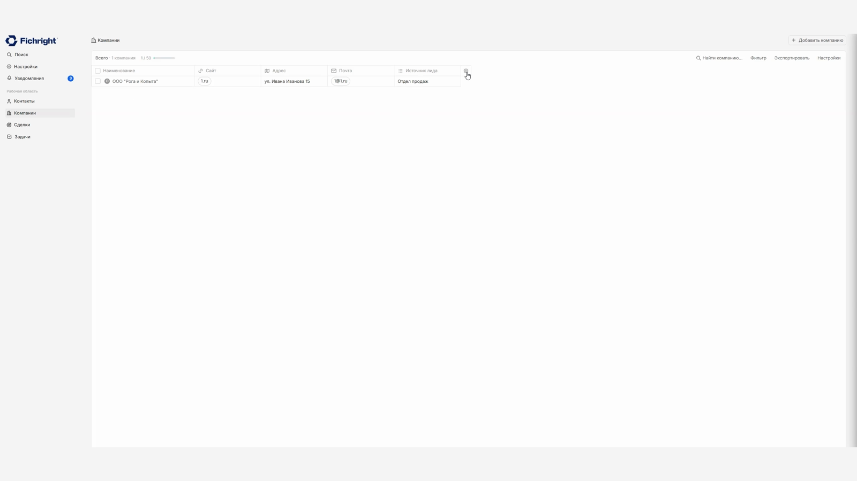
Рисунок 10 — Выбор и изменение порядка столбцов списка

7.1 Настройка столбцов
1. Откройте нужный список.
2. Нажмите значок настройки столбцов в заголовке таблицы.
3. Включите поля, которые должны отображаться.
4. Отключите ненужные поля.
5. Перетащите столбцы в требуемом порядке.

7.2 Поиск, фильтр и экспорт
В верхней части списка могут быть доступны строка поиска, кнопка «Фильтр», команда «Экспортировать» и настройки. Поиск используется для быстрого нахождения объекта, фильтр — для отбора записей по условиям, экспорт — для выгрузки данных в поддерживаемом системой формате.
Права доступа. Результаты поиска, фильтра и экспорта ограничиваются объектами, которые пользователь имеет право просматривать.

8 Контакты
Контакт — карточка физического лица. Контакт может быть связан с компанией, менеджером, сделками, задачами и комментариями.
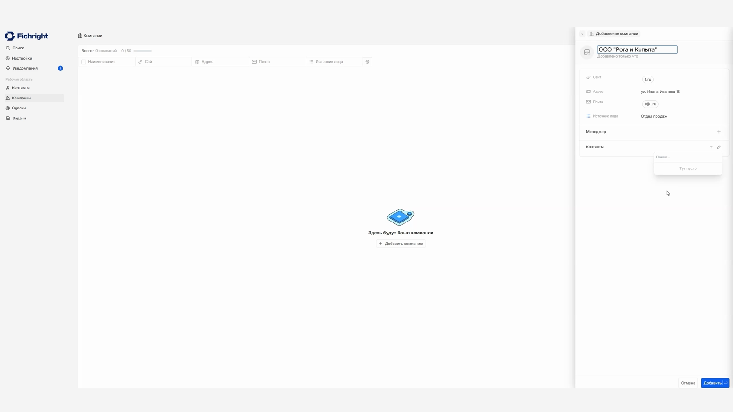
Рисунок 11 — Форма создания контакта

8.1 Создание контакта
1. Откройте раздел «Контакты».
2. Нажмите «Добавить контакт».
3. Введите Ф.И.О. контакта.
4. При необходимости укажите тип клиента, должность, компанию и ответственного менеджера.
5. Заполните системные и пользовательские поля, например телефон и электронную почту.
6. Нажмите «Добавить».

8.2 Создание контакта из карточки компании
1. Откройте или создайте компанию.
2. В поле контактов нажмите знак добавления.
3. Заполните краткую форму контакта.
4. Подтвердите создание. Контакт будет связан с выбранной компанией.

8.3 Работа с карточкой контакта
В карточке контакта доступны основные сведения и вкладки со связанными объектами. В зависимости от прав пользователь может редактировать данные, создавать сделки, задачи и комментарии.

9 Компании
Компания — карточка юридического лица или организации. Она используется для хранения реквизитов, адресов, контактов, ответственного менеджера и связанных сделок.
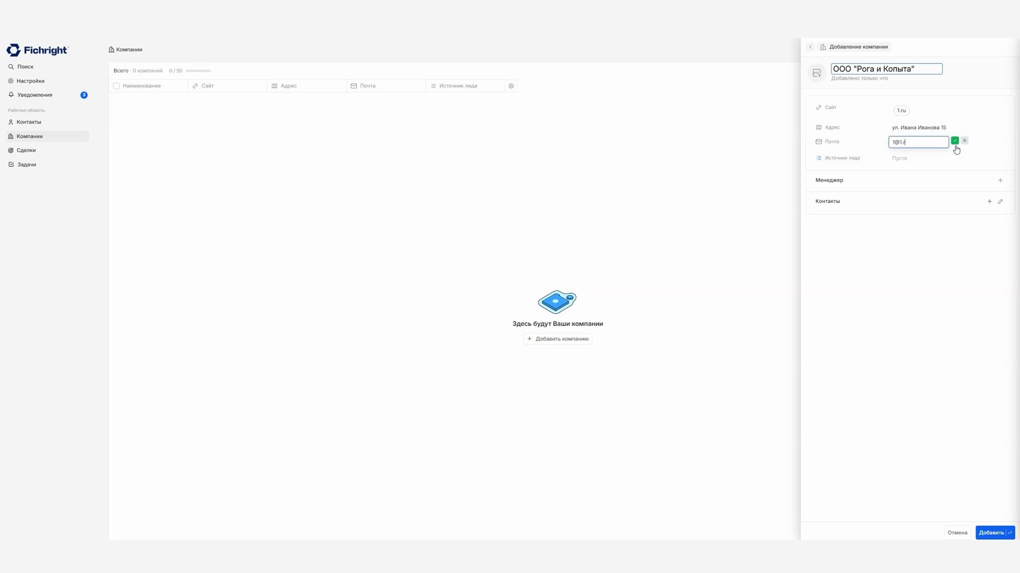
Рисунок 12 — Форма создания компании

9.1 Создание компании
1. Откройте раздел «Компании».
2. Нажмите кнопку добавления компании.
3. Укажите название компании.
4. Заполните сайт, адрес и электронную почту при наличии.
5. Выберите источник лида и ответственного менеджера.
6. Добавьте или свяжите контакты.
7. Заполните обязательные реквизиты и нажмите «Добавить».

9.2 Реквизиты компании
В показанной версии системные поля компании включают адреса и контактные данные, ИНН, КПП, ОГРН, БИК, расчетный и корреспондентский счета и другие реквизиты. Администратор может скрывать необязательные поля и добавлять пользовательские.

10 Сделки и воронки продаж
Сделка отражает процесс продажи. Сделки организуются по воронкам и этапам, отображаются на канбан-доске и связываются с компанией, контактом и ответственным сотрудником.
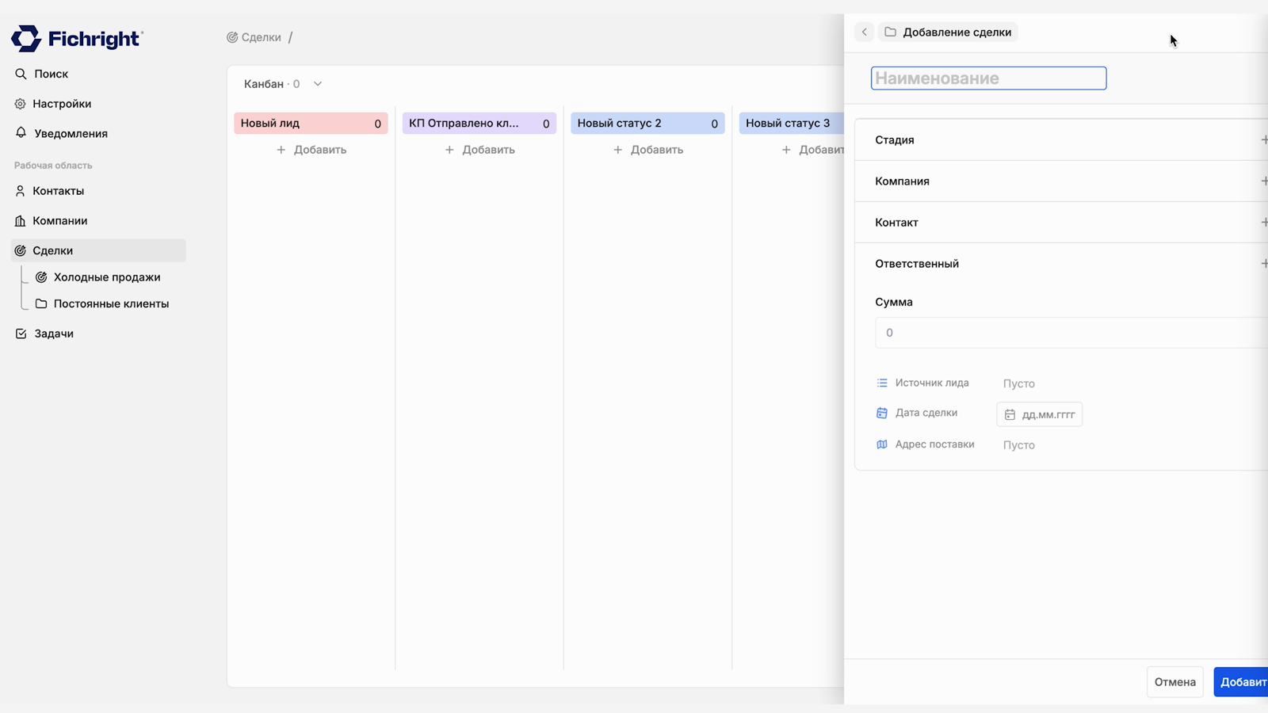
Рисунок 13 — Создание сделки и выбор ее параметров

10.1 Создание сделки
1. Откройте раздел «Сделки» и выберите нужную воронку.
2. Нажмите кнопку добавления сделки.
3. Введите название сделки.
4. Выберите этап воронки.
5. Свяжите сделку с компанией и контактом.
6. Назначьте ответственного сотрудника.
7. Укажите сумму и заполните дополнительные поля.
8. Нажмите «Добавить».

10.2 Создание воронки
1. Откройте «Настройки» → «Управление» → «Сделки».
2. Нажмите кнопку добавления воронки.
3. Укажите название и подтвердите создание.
4. Добавьте и назовите этапы продаж.
5. Настройте поля сделок для созданной воронки.

10.3 Работа с этапами
На доске сделки распределены по этапам. Пользователь может менять этап сделки из карточки или средствами доски. Названия и количество этапов определяются настройками конкретной воронки.
Обязательные поля. При переводе или сохранении сделки система может требовать заполнения полей, отмеченных администратором как обязательные.

11 Задачи, комментарии и история
Карточки CRM содержат вкладки «История», «Сделки», «Задачи» и «Комментарии». В сделке также может быть вкладка «КП».
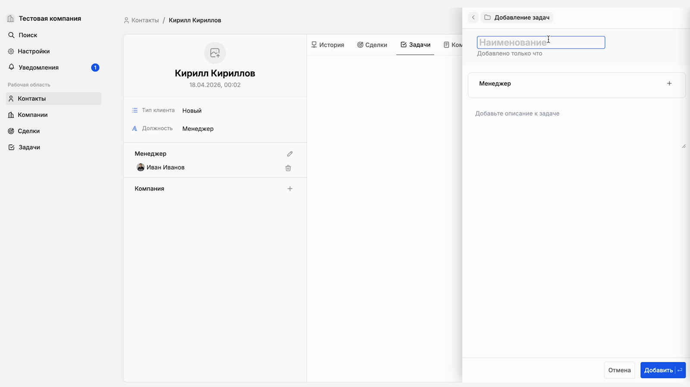
Рисунок 14 — Задачи и комментарии в карточке CRM

11.1 Создание задачи
1. Откройте карточку контакта, компании или сделки.
2. Перейдите на вкладку «Задачи».
3. Нажмите кнопку добавления задачи.
4. Введите название и описание.
5. Назначьте ответственного.
6. Сохраните задачу.
Задача отображается в списке и может быть отмечена выполненной с помощью флажка.

11.2 Добавление комментария
1. Перейдите на вкладку «Комментарии».
2. Введите текст сообщения.
3. При необходимости упомяните сотрудника через символ @ и прикрепите файл.
4. Отправьте комментарий.

11.3 История
Вкладка «История» используется для просмотра зафиксированных действий и изменений по объекту. Состав событий зависит от типа карточки и версии системы.

12 Проекты и доски
Раздел «Задачи» включает проектное представление: проекты объединяют участников, доски, статусы и карточки задач.

12.1 Создание проекта
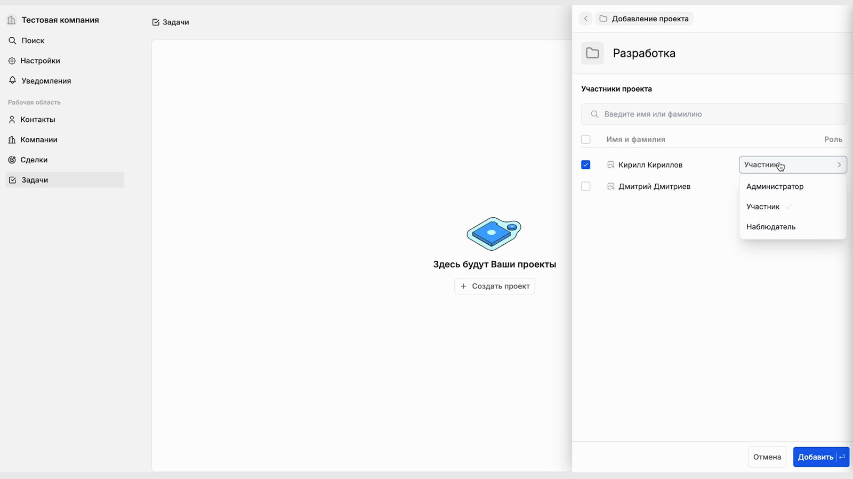
Рисунок 15 — Создание проекта и назначение ролей участников
1. Откройте раздел «Задачи».
2. Нажмите кнопку создания проекта.
3. Введите название проекта.
4. Выберите участников.
5. Для каждого участника назначьте роль: администратор, участник или наблюдатель, если такая роль доступна.
6. Нажмите «Добавить».

12.2 Доски и статусы
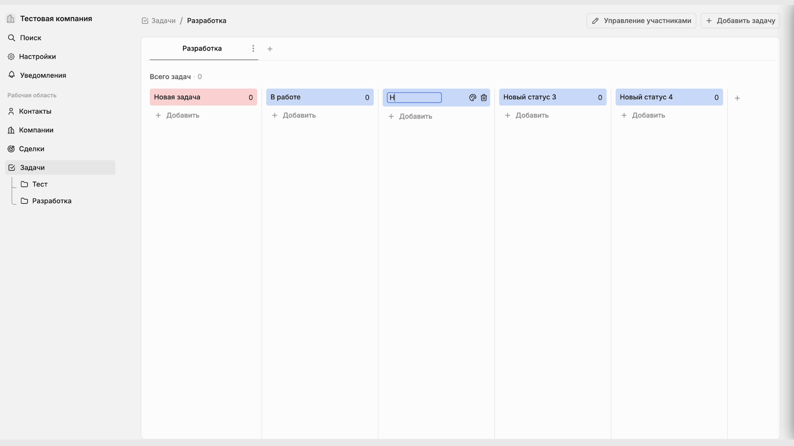
Рисунок 16 — Проектная доска и управление колонками
1. Откройте проект.
2. Создайте новую доску кнопкой добавления или используйте существующую.
3. Через меню доски можно переименовать, переместить, скопировать или удалить ее.
4. Добавьте статусы или колонки.
5. Измените название и цвет статуса при необходимости.

12.3 Создание проектной задачи
1. В нужной колонке нажмите кнопку добавления задачи.
2. Введите название.
3. Укажите срок, статус и ответственного.
4. Добавьте описание.
5. Сохраните задачу.

12.4 Чек-лист задачи
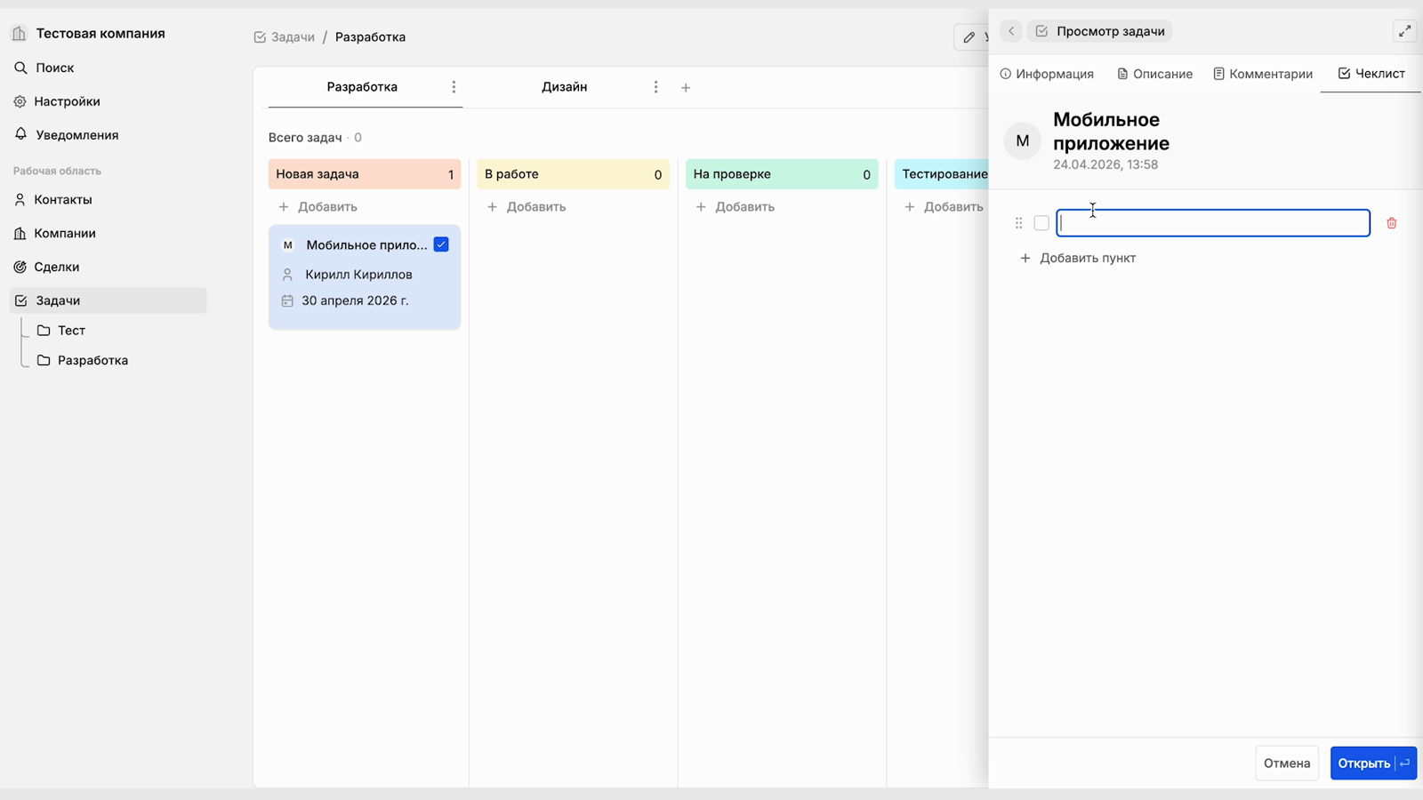
Рисунок 17 — Чек-лист внутри проектной задачи
1. Откройте карточку задачи.
2. Перейдите на вкладку «Чеклист».
3. Добавьте пункты работ.
4. Изменяйте порядок пунктов перетаскиванием.
5. Отмечайте выполненные пункты флажком.
6. Удаляйте неактуальные пункты предусмотренной кнопкой.

13 Каталог товаров
Каталог хранит товары и услуги, которые используются в шаблонах и коммерческих предложениях.
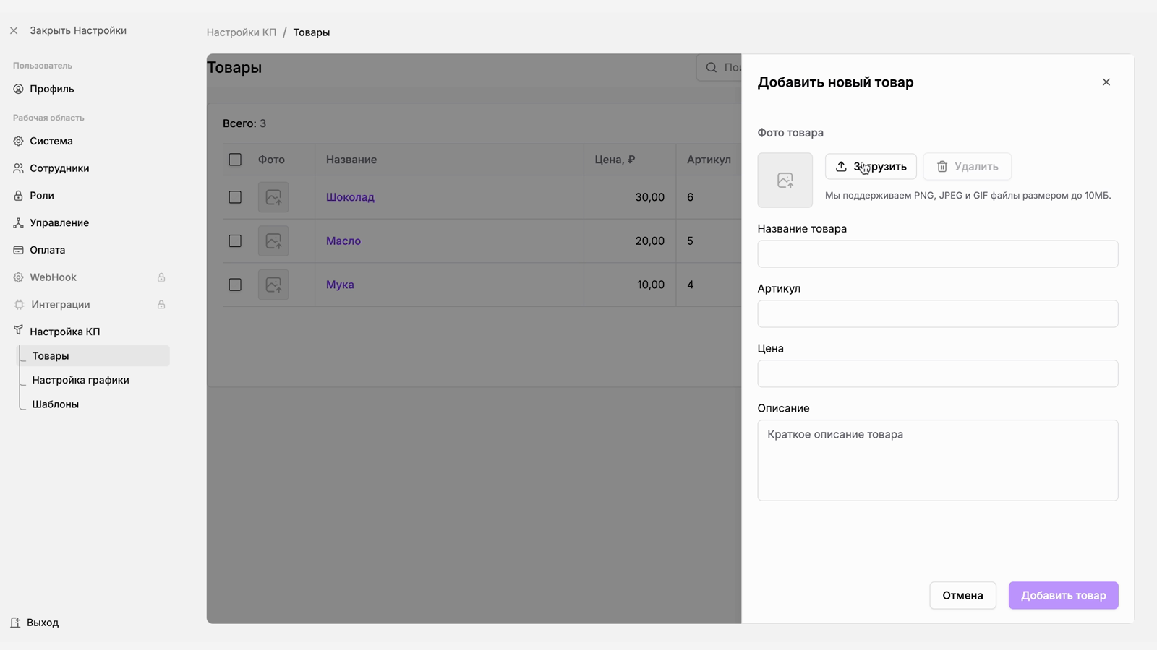
Рисунок 18 — Каталог товаров и форма создания позиции

13.1 Создание товара
1. Откройте «Настройки» → «Настройка КП» → «Товары».
2. Нажмите «Добавить товар».
3. При необходимости загрузите изображение.
4. Введите название и артикул.
5. Укажите цену.
6. Добавьте описание.
7. Нажмите «Добавить».

13.2 Импорт и экспорт
Меню рядом с кнопкой добавления содержит команды импорта и экспорта товаров. Для массового импорта используется табличный файл по шаблону системы. Перед загрузкой необходимо сохранить структуру столбцов и форматы значений.
Проверка импорта. После импорта проверьте названия, цены, артикулы и описания нескольких позиций, прежде чем использовать их в коммерческих предложениях.

14 Шаблоны коммерческих предложений
Шаблон ускоряет подготовку КП и обеспечивает единообразие структуры, текстов, полей и расчетов.
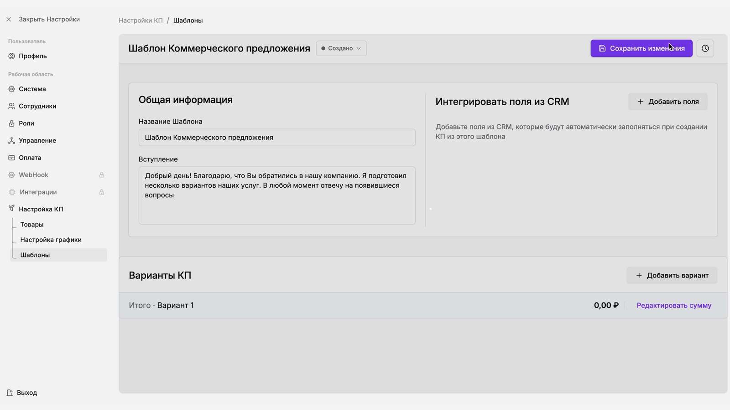
Рисунок 19 — Редактор шаблона коммерческого предложения

14.1 Создание шаблона
1. Откройте «Настройки» → «Настройка КП» → «Шаблоны».
2. Нажмите кнопку создания шаблона.
3. Введите название и вступительный текст.
4. Добавьте интегрируемые поля CRM.
5. Создайте один или несколько вариантов предложения.
6. Добавьте группы и товары.
7. Настройте дополнительные столбцы и расчеты.
8. Сохраните изменения.

14.2 Интеграция полей CRM
Интегрируемое поле имеет отображаемое название и источник значения. Источником может быть поле компании, контакта, менеджера или сделки. При создании КП по шаблону система подставляет доступные значения из выбранной сделки.
1. Нажмите «Интегрировать поля из CRM» или команду редактирования полей.
2. Укажите название, которое увидит получатель КП.
3. Выберите источник данных.
4. Повторите действие для остальных полей.
5. Сохраните набор полей.

14.3 Варианты и группы
Вариант представляет отдельную комплектацию предложения. Для варианта можно задать название, признак рекомендации и скрытие из публичной версии. Внутри варианта создаются группы, в которые добавляются позиции.

14.4 Позиции и расчеты
Позиции можно выбирать из каталога или создавать непосредственно в редакторе. Для позиции указываются количество, цена и количество поставок. Система рассчитывает стоимость. В редакторе доступны дополнительные типы столбцов, например скидка, налог, маржа, наценка, коэффициент и текст.
Контроль результата. После изменения шаблона создайте тестовое КП и проверьте заполнение полей, расчеты и публичное отображение.

15 Создание и отправка коммерческого предложения

15.1 Создание КП из сделки
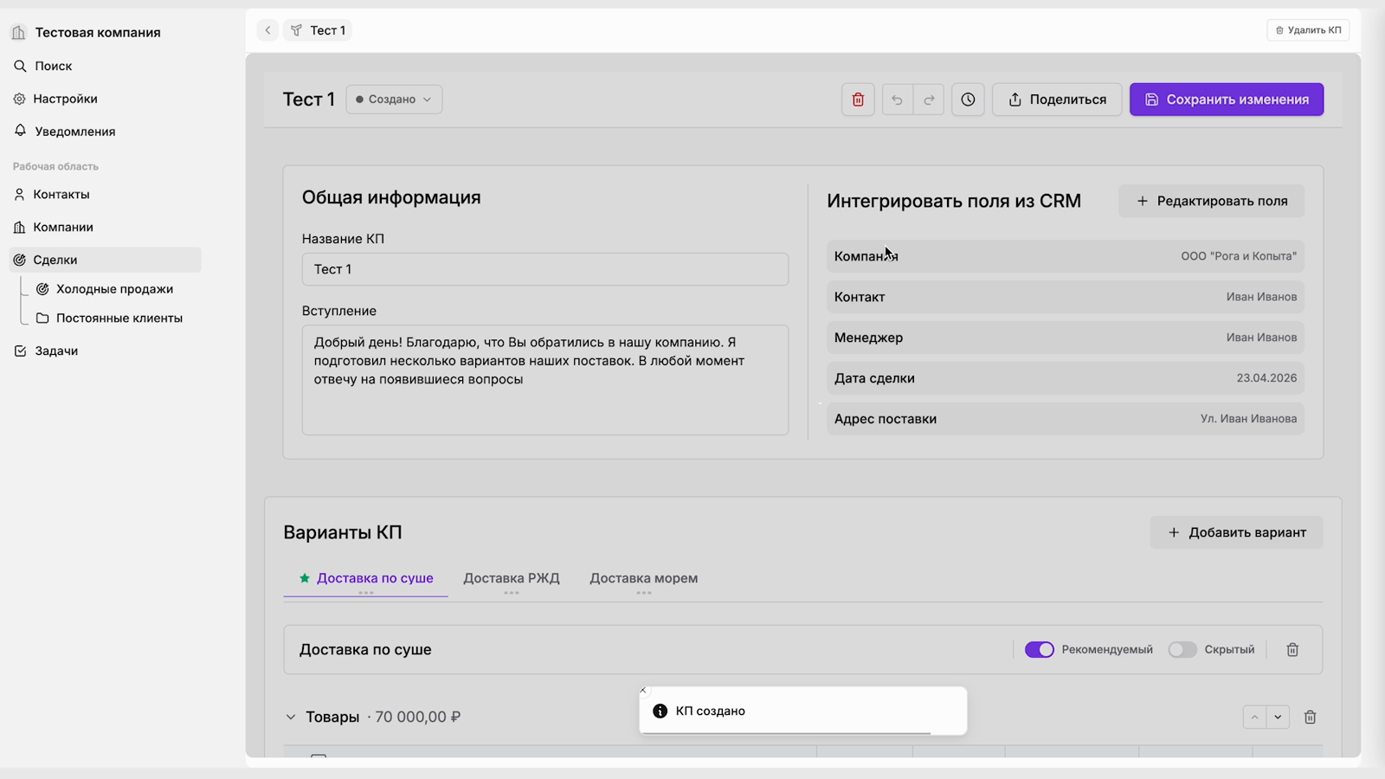
Рисунок 20 — Редактор коммерческого предложения в карточке сделки
1. Откройте карточку сделки.
2. Перейдите на вкладку «КП».
3. Выберите вариант «Без шаблона» или нужный шаблон. При необходимости используйте поиск и переключатель «Только шаблоны».
4. Нажмите «Создать КП».
5. Проверьте название, вступительный текст и интегрированные поля.
6. Настройте варианты, группы, товары, количество, цену и дополнительные расчеты.
7. Нажмите «Сохранить изменения».

15.2 Статус и история изменений
В верхней части редактора доступен статус КП. Также могут быть доступны удаление, отмена и повтор действия, просмотр истории и сохранение изменений. Используйте историю для контроля внесенных корректировок.

15.3 Публичная версия
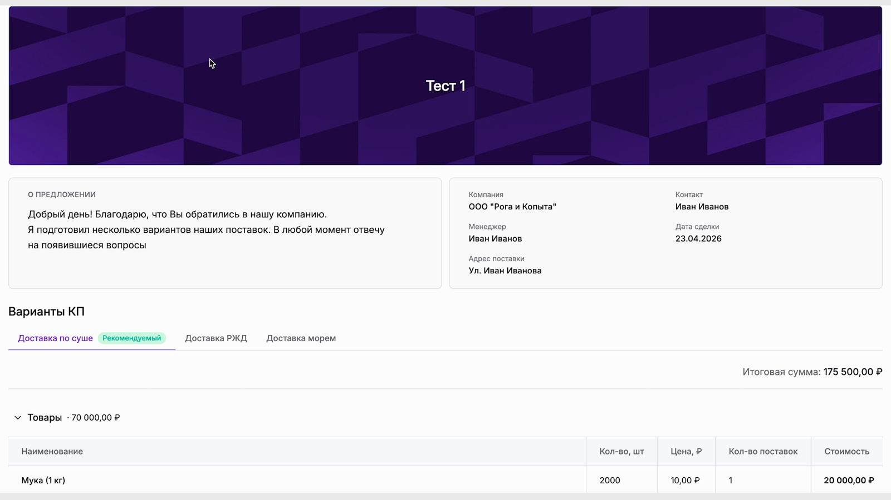
Рисунок 21 — Публичная версия коммерческого предложения
Публичная страница отображает фирменную обложку и логотип, название, вступление, интегрированные поля, варианты, группы, позиции и итоговые суммы. Рекомендованный вариант выделяется соответствующей отметкой.

15.4 Предоставление доступа клиенту
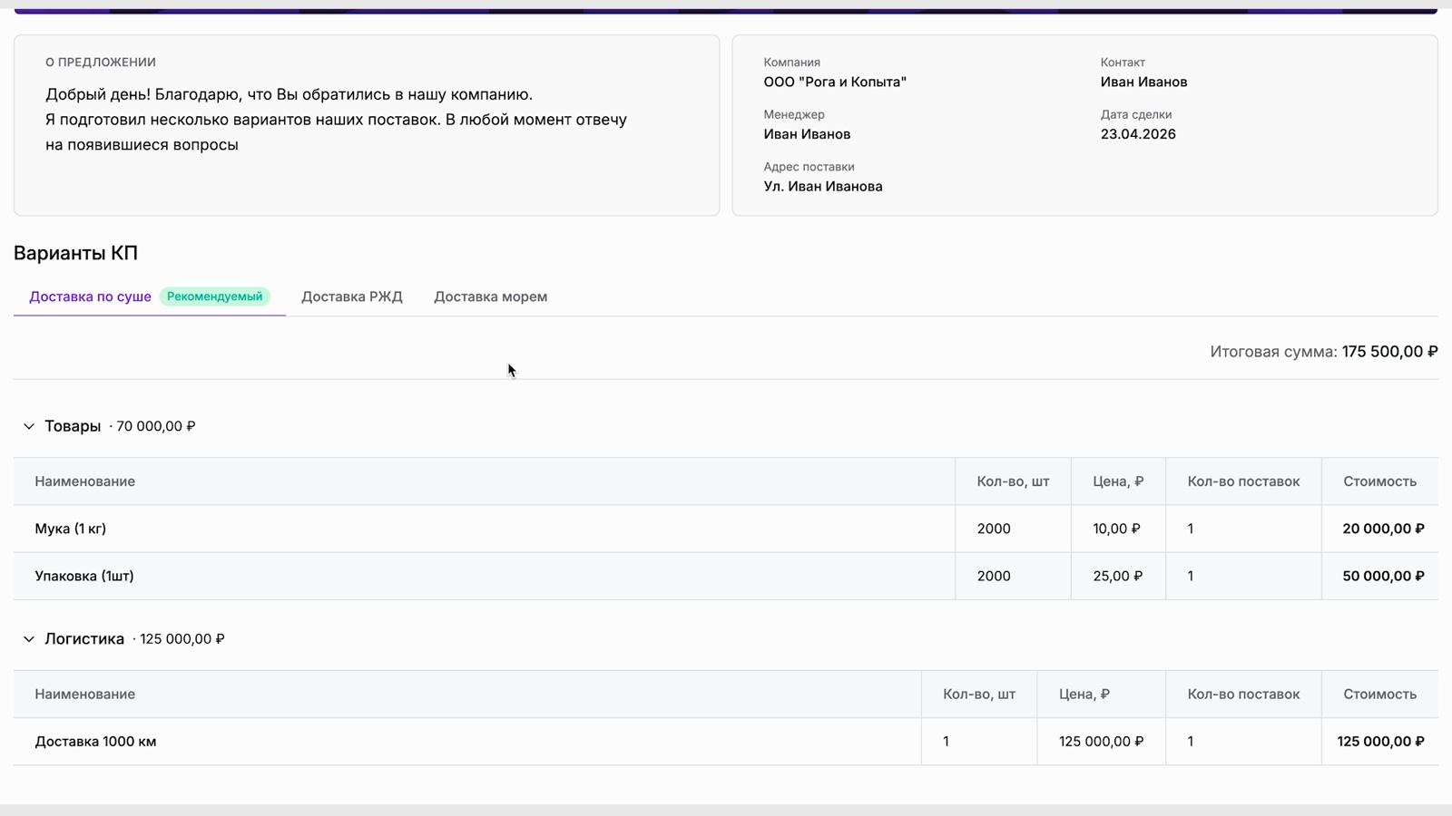
Рисунок 22 — Меню предоставления доступа и публичная ссылка
1. В редакторе нажмите «Поделиться».
2. Скопируйте ссылку на публичный просмотр.
3. При необходимости откройте ссылку в новой вкладке и проверьте отображение.
4. Передайте ссылку получателю по согласованному каналу.
5. При наличии соответствующей функции и тарифа используйте экспорт в Excel.
Проверка перед отправкой. Откройте публичную ссылку в режиме получателя и проверьте названия, реквизиты, цены, скидки, налоги, итоговые суммы и скрытые варианты.

16 Интеграция с Wazzup
Интеграция позволяет использовать подключенные к Wazzup каналы сообщений в интерфейсе Yoori. Для настройки требуется действующая учетная запись Wazzup и подключенный канал.
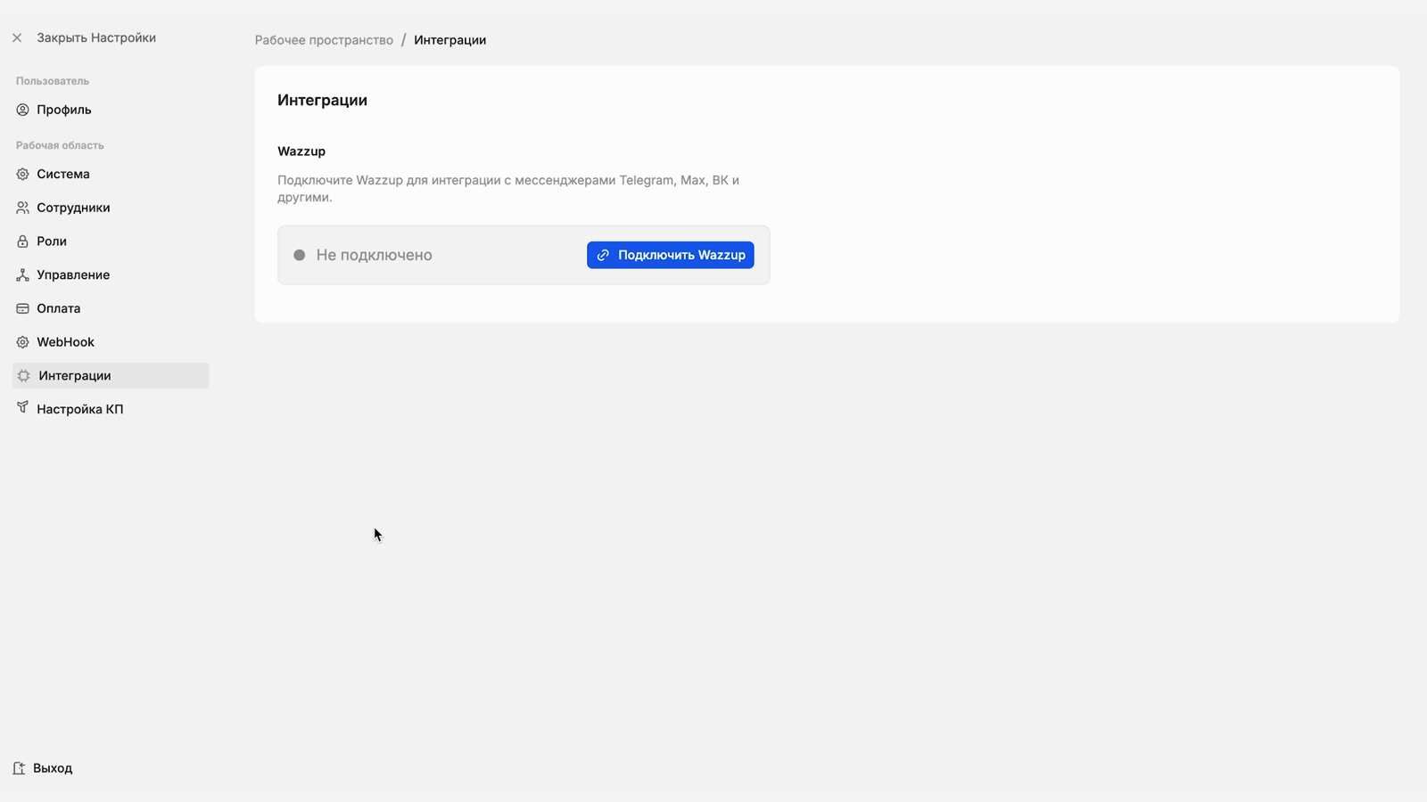
Рисунок 23 — Подключение Wazzup в разделе интеграций

16.1 Подготовка
- создайте или используйте действующую учетную запись Wazzup;
- подключите требуемый канал в Wazzup;
- убедитесь, что у пользователя есть права на настройку интеграций в Yoori и Wazzup.

16.2 Подключение
1. В Yoori откройте «Настройки» → «Интеграции».
2. Найдите карточку Wazzup и нажмите «Подключить Wazzup».
3. Выполните авторизацию и подтвердите связь с учетной записью Wazzup.
4. В Wazzup настройте доступ сотрудников и распределение новых клиентов.
5. Вернитесь в Yoori и убедитесь, что в левом меню появился раздел Wazzup.
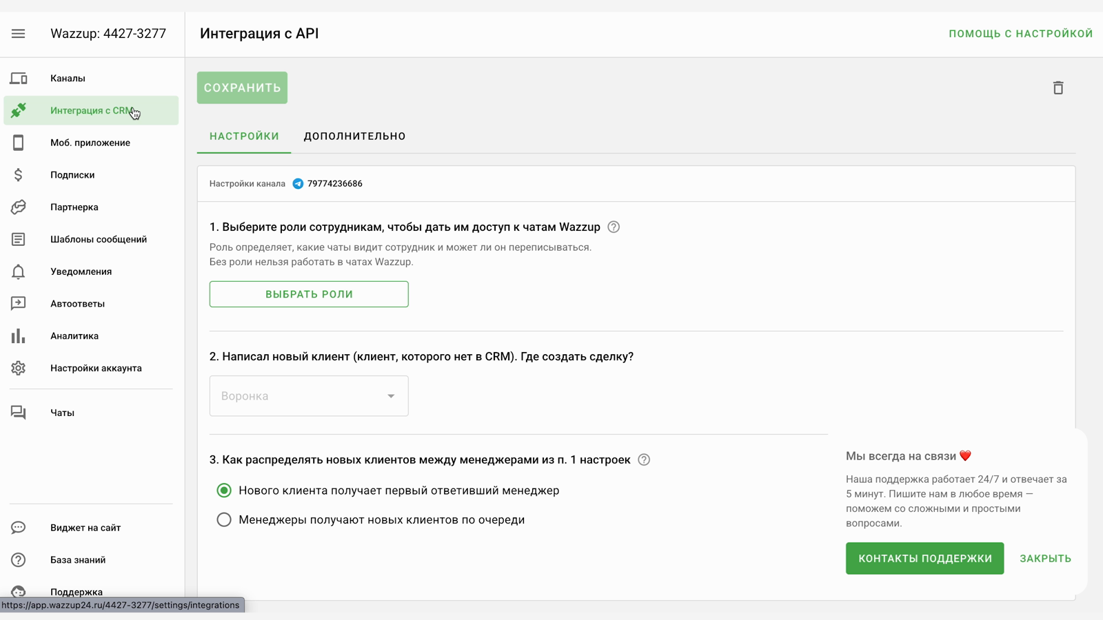
Рисунок 24 — Настройка ролей сотрудников на стороне Wazzup

16.3 Роли Wazzup
На стороне Wazzup сотрудникам могут назначаться роли контроля качества, менеджера или руководителя, а также признак получения новых клиентов. Названия и состав ролей определяются интерфейсом Wazzup.

16.4 Работа с сообщениями
После подключения пользователю доступны список диалогов, область переписки, поиск, отправка сообщений и вложений. Доступные диалоги и синхронизация контактов определяются настройками каналов и ролей интеграции.
Внешний сервис. Wazzup является внешней системой. Изменения ее интерфейса и условий работы не контролируются Yoori и могут потребовать актуализации этого раздела.

17 Типовые пользовательские сценарии

17.1 Новый клиент — от контакта до КП
1. Создайте компанию и заполните ее основные данные и реквизиты.
2. Создайте контакт и свяжите его с компанией.
3. Создайте сделку, выберите воронку, этап и ответственного.
4. Добавьте задачи по обработке обращения.
5. Подготовьте КП на вкладке сделки.
6. Проверьте публичную версию и передайте ссылку клиенту.
7. Обновляйте этап сделки по мере продвижения продажи.

17.2 Настройка CRM перед началом работы команды
1. Создайте или проверьте воронки и этапы продаж.
2. Настройте системные и пользовательские поля.
3. Создайте роли и выдайте минимально необходимые права.
4. Пригласите сотрудников и назначьте роли.
5. Заполните каталог товаров.
6. Настройте логотип и обложку КП.
7. Создайте и протестируйте шаблоны КП.
8. При необходимости подключите Wazzup.

17.3 Организация проектной работы
1. Создайте проект.
2. Добавьте участников и назначьте им проектные роли.
3. Создайте доску и статусы.
4. Разместите задачи по статусам.
5. Укажите ответственных и сроки.
6. Используйте описания, комментарии и чек-листы для детализации работ.

18 Возможные затруднения и способы устранения
Ситуация | Возможная причина | Действия пользователя
Не отображается раздел или кнопка | Недостаточно прав или функция не входит в тариф | Обратиться к владельцу/администратору; проверить роль и тариф.
Невозможно сохранить объект | Не заполнено обязательное поле или введено некорректное значение | Проверить выделенные поля и заполнить обязательные данные.
Сотрудник не получил приглашение | Ошибка адреса, фильтрация почты или истек срок приглашения | Проверить адрес и папку «Спам»; отправить приглашение повторно.
Не загружается изображение | Неподдерживаемый формат или превышен размер файла | Использовать поддерживаемый формат и уменьшить файл.
В КП нет данных из CRM | Поле не интегрировано или исходная карточка не заполнена | Проверить источник поля в шаблоне и заполнение компании, контакта или сделки.
Сумма КП рассчитана неверно | Ошибочные количество, цена, поставки, скидка или налог | Проверить значения каждой позиции и итоговые настройки.
Wazzup не появился в меню | Интеграция не завершена или нет прав | Проверить статус интеграции, доступы Wazzup и права пользователя.
Страница работает некорректно | Проблема соединения или устаревшие данные браузера | Обновить страницу; проверить Интернет; повторить вход; при необходимости очистить кэш.

18.1 Обращение в техническую поддержку
При обращении в поддержку рекомендуется передать: адрес рабочего пространства, имя пользователя, дату и время ошибки, раздел системы, последовательность действий, текст сообщения об ошибке и снимок экрана. Не передавайте пароль и иные секретные данные.

Приложение А. Справочник основных элементов интерфейса
Элемент | Назначение
Добавить контакт / компанию / сделку | Открывает форму создания соответствующей сущности.
Фильтр | Ограничивает список записями, соответствующими заданным условиям.
Экспортировать | Формирует выгрузку данных в доступном формате.
Настройки списка | Выбор видимых столбцов и их порядка.
Добавить поле | Создание пользовательского поля сущности.
Пригласить | Отправка приглашения сотруднику.
Создать КП | Создание коммерческого предложения из сделки.
Сохранить изменения | Фиксация изменений в редакторе.
Поделиться | Получение ссылки или другого способа передачи КП.
Добавить проект / доску / задачу | Создание объекта проектного модуля.

Приложение Б. Перечень исходных видеоматериалов
Инструкция подготовлена на основе следующих видеозаписей интерфейса:
1. CRM обзор.mp4
2. Настройка оплаты.mp4
3. Настройка отображение КП.mp4
4. Настройка полей компании.mp4
5. Настройка полей контактов.mp4
6. Настройка полей сделки.mp4
7. Настройка ролей.mp4
8. приглашение сотрудников.mp4
9. редактирование сотрудников.mp4
10. работа со списком.mp4
11. создание контактов.mp4
12. создание сделки.mp4
13. комментарии и задачи.mp4
14. Создание проектов.mp4
15. настройка товаров КП.mp4
16. Создание Шаблонов.mp4
17. Создание КП.mp4
18. wuzzup.mp4

Лист регистрации изменений
Версия | Дата | Описание изменений | Исполнитель
1.0 | 16.07.2026 | Первичная редакция руководства по обучающим видеоматериалам. | Лопатин Дмитрий Станиславович

